TRƯỜNG ĐẠI HỌC GIAO THÔNG VẬN TẢI
KHOA ĐIỆN – ĐIỆN TỬ
BỘ MÔN KỸ THUẬT ĐIỆN TỬ
https://dee.utc.edu.vn/
----------- ----------


BÁO CÁO BÀI TẬP LỚN
MÔN: KỸ THUẬT ĐIỆN TỬ TƯƠNG TỰ
ĐỀ SỐ: 01
Sinh viên thực hiện: NGUYỄN THỊ HOA
Giảng viên hướng dẫn: TS. ĐÀO THANH TOẢN
Lớp: Kỹ thuật Robot và Trí tuệ nhân tạo
Khoá: K65
STT: 17
MSV: 243332116

Hà Nội, tháng … năm …

NỘI DUNG BÁO CÁO
BÁO CÁO 3
I. Đặt vấn đề 3
II. Phân tích dạng sóng, kết quả 9
III. Kết luận. 10
IV. Tài liệu tham khảo 10

BÁO CÁO

Đặt vấn đề
- Đề bài
Thiết kế mạch dao động RC có tần số $f=5kHz$. Vẽ sơ đồ nguyên lý, lựa chọn giá trị linh kiện và biểu diễn dạng sóng ra.
- Sơ đồ nguyên lý
Lý do chọn đề tài:
Mạch tạo dao động RC có chi phí thấp và đơn giản nhờ chỉ sử dụng các linh kiện điện trở và tụ điện, cùng với khả năng tạo ra tín hiệu ở dải tần số rộng. Mạch còn có thể điều chỉnh độ khuếch đại và khả năng tự khởi động dao động nhờ cơ chế phản hồi âm.
Ta có sơ đồ:
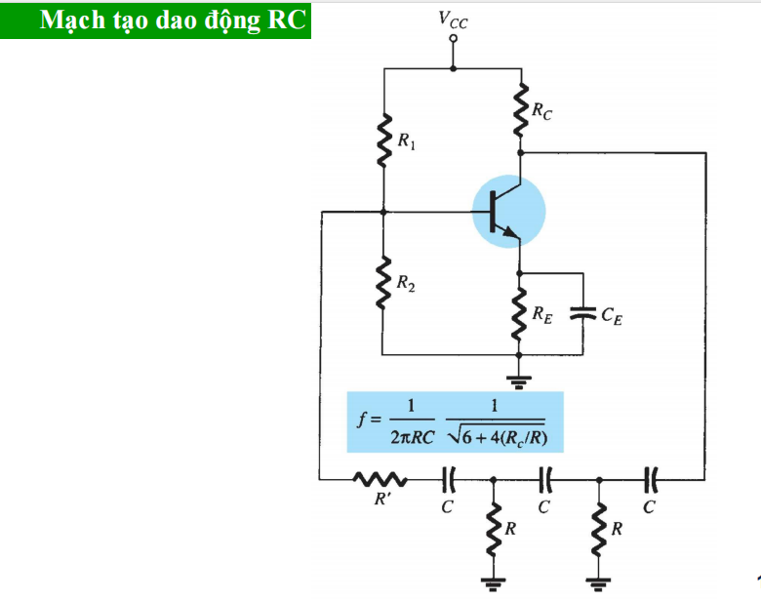

(Sơ đồ nguyên lý)
Tóm tắt sơ đồ :
Phần hồi tiếp âm pha: 3 đoạn RC nối tiếp → mỗi đoạn dịch pha 60° → tổng 180°.
- Transistor BJT (Q1
- Phân cực: R1, R2, RE, CE → ổn định điểm làm việc.

- Tính toán và lựa chọn giá trị linh kiện phù hợp.
  - Chọn linh kiện:
- $Vcc=20V$
- Transitor NPN (với $β≈100$)
- Chọn dòng $I_{C}=2mA, V_{BE}≈0.7V, V_{CE}≈6V.$

  - Tính $R_{C}?$
Ta có $R_{C}=\frac{V_{CC}-V_{CE}}{I_{C}}=\frac{20-6}{{2.10}^{-3}}=7kΩ$
Theo sơ đồ, ta có:
$$f=\frac{1}{2π\sqrt{6}RC}$$
Và $f=\frac{1}{\sqrt{6+4\left(\frac{R_{c}}{R}\right)}}$
Và $R=R_{3}=R_{4}$
$$R_{5}+R_{1}//R_{2}//βr_{e}$$
$$C=C_{1}=C_{2}=C_{3}$$
Trong đó:
- $f$ là tần số dao động ($Hz$).
- $C_{1}, C_{2}, C_{3}$ lần lượt là các tụ điện (điện dung F)
- $R_{1},R_{2},R_{3},..$ lần lượt là các điện trở ($Ω$)
Với yêu cầu bài toán: $f=5kHz$
Giả sử ta chọn C có giá trị $1nF.$
Suy ra ta có:
$$f=\frac{1}{2π\sqrt{6} RC}⇒5kHz=\frac{1}{2π\sqrt{6}.R.1nF}⇒R=\frac{1}{2π\sqrt{6}. 1nF.5kHz}≈12990Ω$$
Ta chọn $R=13kΩ.$
Vậy$:$
$R=R^{'}= 13 kΩ$
$$C = 1 nF$$
  - Xét dòng collector tĩnh chọn I với $I_{C}≈1.5mA$.
Chọn điện áp $V_{CE}=5V$ (để đảm bảo transitor làm việc trong vùng khuếch đại.)

  - Tính $R_{C}và R_{E}$
Áp dụng định luật Kirchhoff 2 cho đoạn mạch trên ta được:
$V_{CC}=I_{C}R_{C}+V_{CE}+I_{E}R_{E}$ (1)
Với công thức:
$I_{C}=βI_{B}$và $I_{E}≈I_{C}$
- $I_{E}=1.5mA, V_{CE}=5V.$
Thay số vào phương trình (1), ta được:
$$20={1,5.10}^{-3}.R_{C}+5+{1,5.10}^{-3}.R_{E}$$
$$⇒R_{C}+R_{E}=\frac{15}{{1,5.10}^{-3}}=10kΩ.$$
Chọn
$R_{E}=2kΩ.$
$$R_{C}=8kΩ$$
  - Tính $R_{1}, R_{2}?$
Ta rút được công thức từ định luật Kirchhoff như sau:
$$\left\{\begin{aligned}V_{E}=I_{E}.R_{E}={1,5.10}^{-3}.2kΩ=3V \\ V_{B}=V_{E}+V_{BE}=3V+0.7V=3.7 V\end{aligned}\right.$$
$$V_{B}=V_{CC}.\frac{R_{2}}{R_{1}+R_{2}}=3.7 V$$
Thay số ta được:
$$\frac{R_{1}}{R_{1}+R_{2}}=\frac{3.7V}{20V}=0.185⇒R_{2}=0.185\left(R_{1}+R_{2}\right)$$
$$⇒R_{2}=\frac{0.185}{0.815}R_{1}≈0.027R_{1}.$$
Chọn I càng lớn để giảm ảnh hưởng của $β$ biến thiên.
Với $I_{R_{2}}≫I_{B}$, chọn giá trị $I_{R_{2}}=100μA lớn hơn I_{B}=\frac{I_{C}}{β}=\frac{I_{c}}{100}=15μA,$
- Tính toán ta được: $R_{2}=\frac{V_{B}}{I_{R_{2}}}=\frac{3.7}{{100.10}^{-6}}=37kΩ$
- Chọn:
$$⇒R_{2}=39kΩ, R_{1}=180kΩ.$$
Chọn CE đủ lớn để thoả mãn yêu cầu;
Chọn $C_{E}=1μF.$
Tóm tắt linh kiện:
- Transitor NPN
- Điện trở 1: $R= R'=13 kΩ$
- Tụ điện : $C=1nF$
- Nguồn cấp: +20V tại mạch khuếch đại, và cấp nguồn AC có giá trị 20V tại mạch hồi tiếp RC.
- RC = 8kΩ, RE = 2kΩ
- R1 = 180kΩ, R2 = 39kΩ
- CE = 1μF

- Sử dụng phần mềm vẽ mạch.
Bước 1: Khởi động chương trình Proteus.
Mở phần mềm và tạo dự án mới, chọn “New Project” và tạo một project mới.
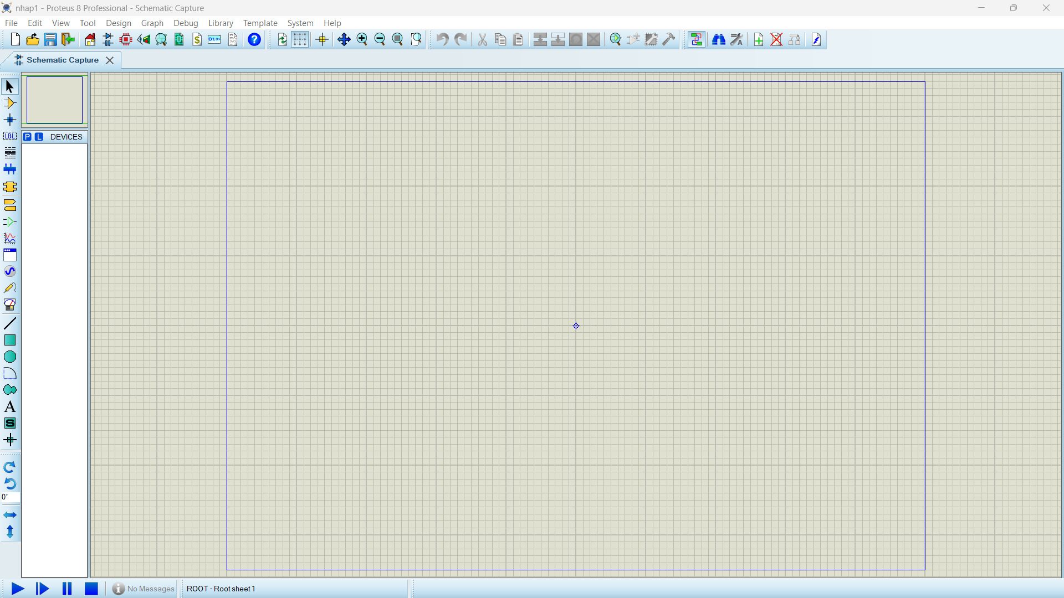
Bước 2: Tiến hành lấy linh kiện với số liệu đã chọn.
- Nhấn P để mở hộp thoại lấy linh kiện, nhập tên linh kiện và giá trị tương ứng.
- 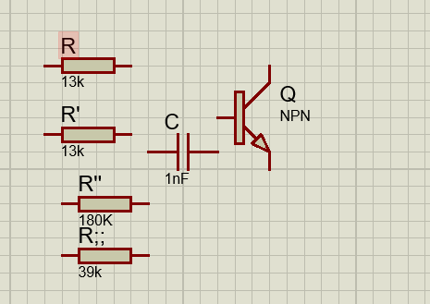

- Bước 3: Tiến hành đi dây, vẽ mạch
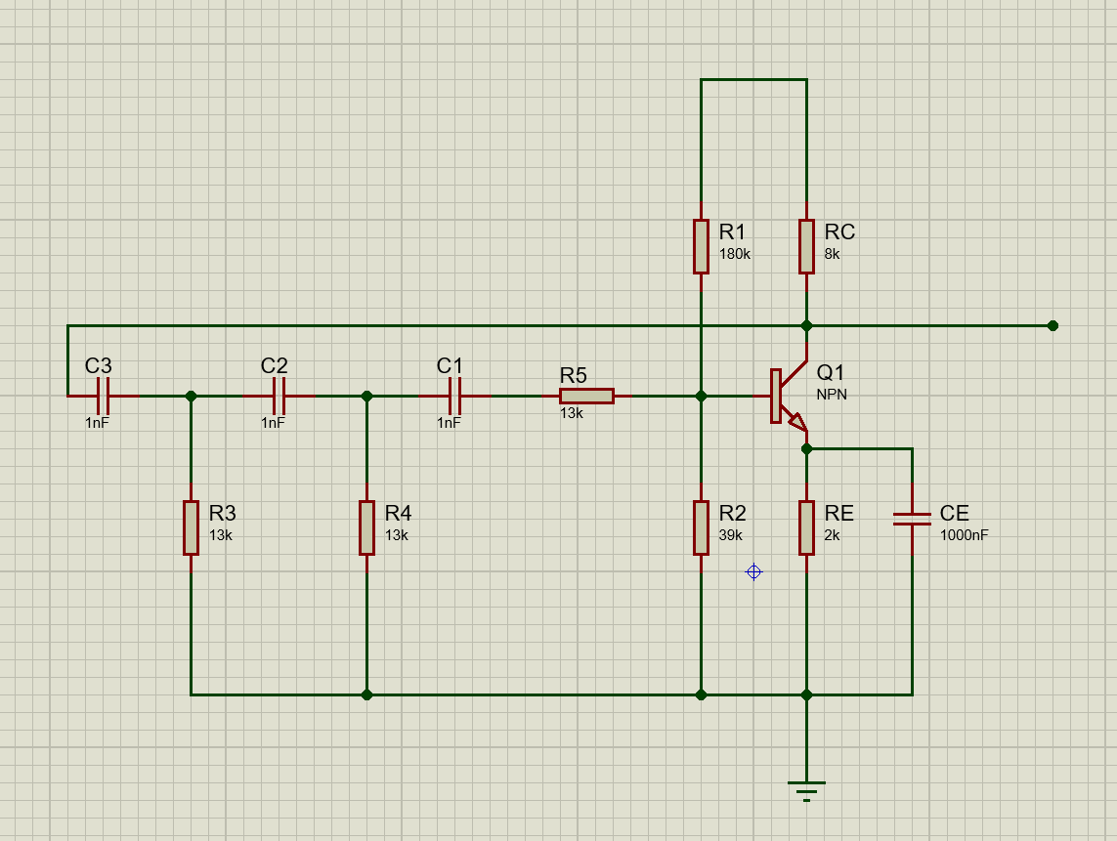

- Bước 4. Cấp nguồn và nối với Oscilloscope

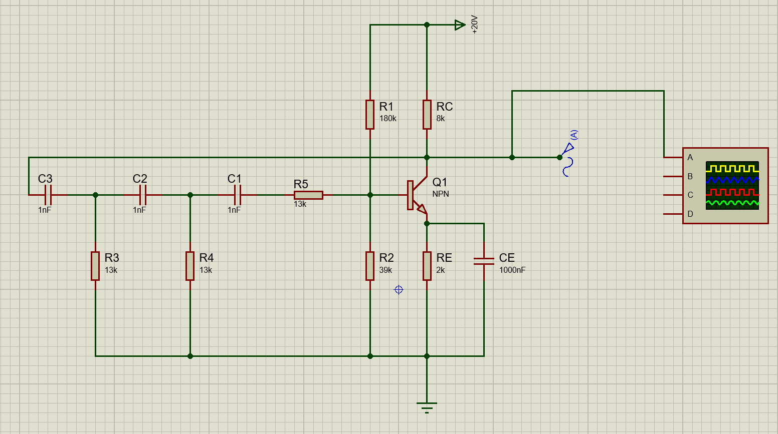
- Bước 5: Biểu diên sóng ra.
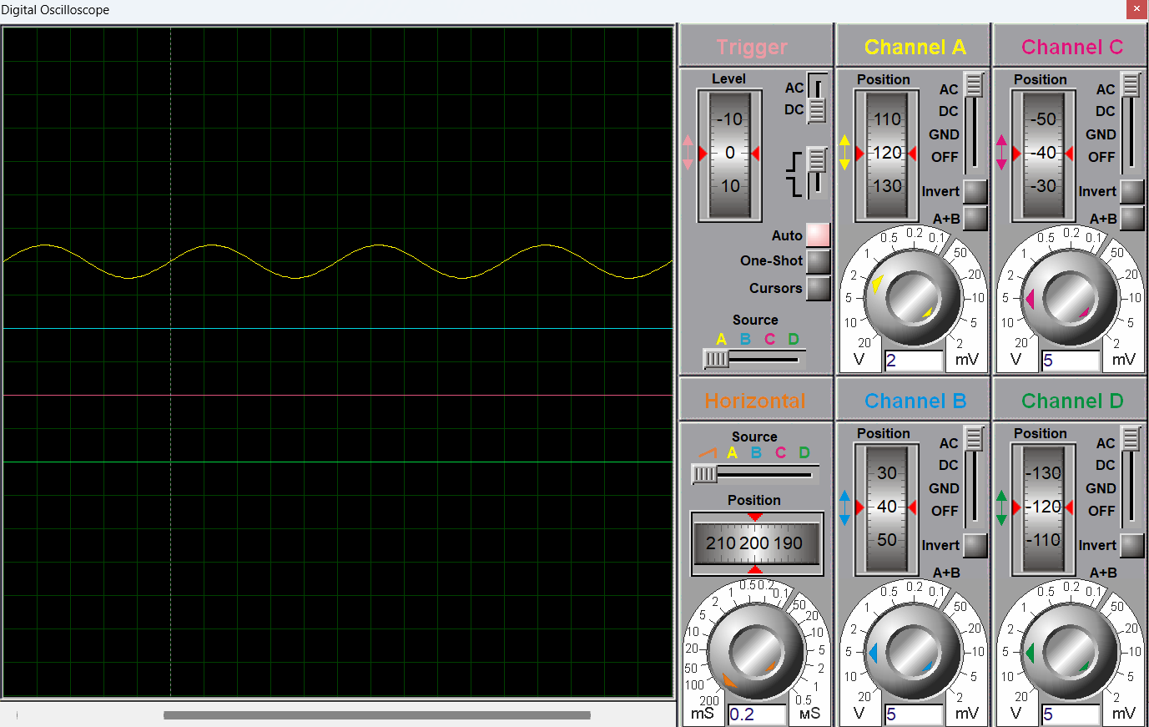
(Hình kết quả 1)
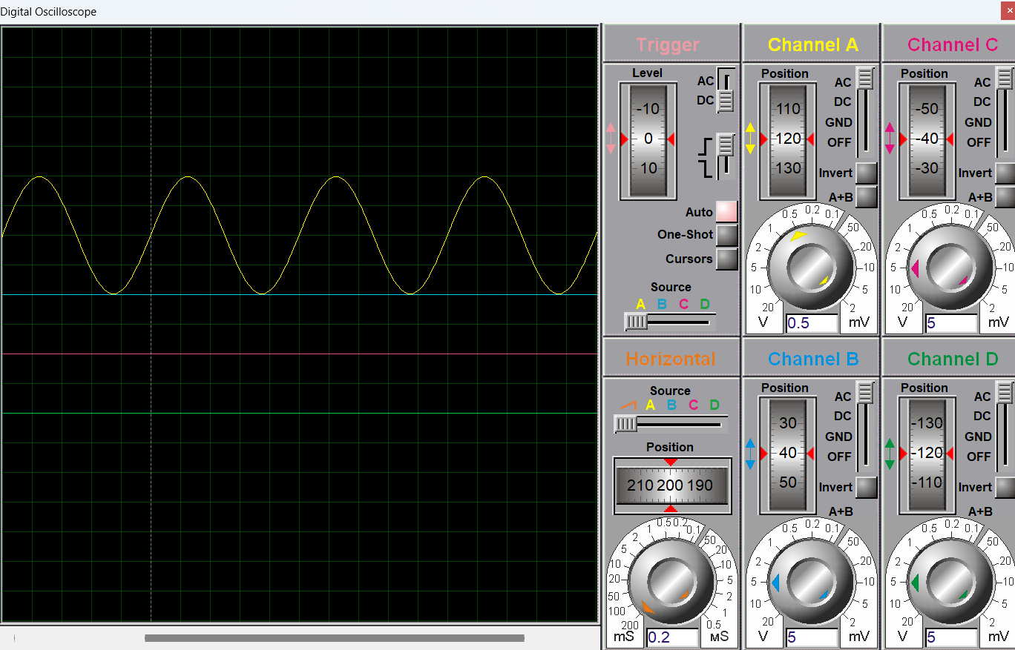
(Hình kết quả 2)

Phân tích dạng sóng, kết quả
- Sóng đầu ra là một sóng hình sin, khá đều, biên độ nhỏ.
- Tần số yêu cầu là 5kHz, dựa vào kết quả ta thấy xuất hiện sai số nhỏ.
- Cần điều chỉnh linh kiện để tối ưu kết quả.
Tần số đo được:
Vặn núm xoay theo hình 1 ta được:
- Tại kênh A: 1 ô có giá trị 2V
- Chu kì: 0.2ms => Thoả mãn yêu cầu tần số $f=5kHz.$
- Chu kỳ T ≈ 0.2 ms →
- Trên giao diện Oscilloscope của Proteus:
  - Click "Time Cursors", đo khoảng cách giữa 2 đỉnh liên tiếp.
  - Ví dụ:
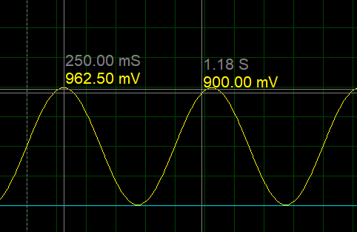
Thấy rằng 1 nửa chu kỳ khoản xấp xỉ 1 ms, Sai số < 1% so với lý thuyết.

Kết luận.
- Mạch sử dụng cấu trúc gồm mạch khuếch đại và dịch pha để xây dựng mạch tạo dao động RC, với tần số yêu cầu thu được là 5kHz.
- Sai số trong quá trình thiết kế.
- Cần điều chỉnh các đại lượng để đạt được kết quả mong muốn.

IV. Tài liệu tham khảo

  - Giáo trình môn Kỹ thuật Điện tử tương tự, TS Đào Thanh Toản chủ biên.
  - Bài giảng môn Kỹ thuật Điện tử tương tự (Đào Thanh Toản, Phạm Thanh Huyền)
  - Hướng dẫn sử dụng phần mềm Proteus.

